无线信号之前上网正常，突然上不网，显示已连接打开网页显示路由器登录界面，怎么办？可以查看以下解决方法：
把宽带网线从无线路由器WAN口上拔下来，然后接到电脑上网测试，1、单机连接宽带上网正常，请继续查看下一步解决方法。2、单机连接宽带不能上网，宽带可能存在故障，请联系宽带提供商，以下提供一些常用宽带服务商的联系方式：
重新连接好路由器线路，并尝试上网，路由器线路连接如下：
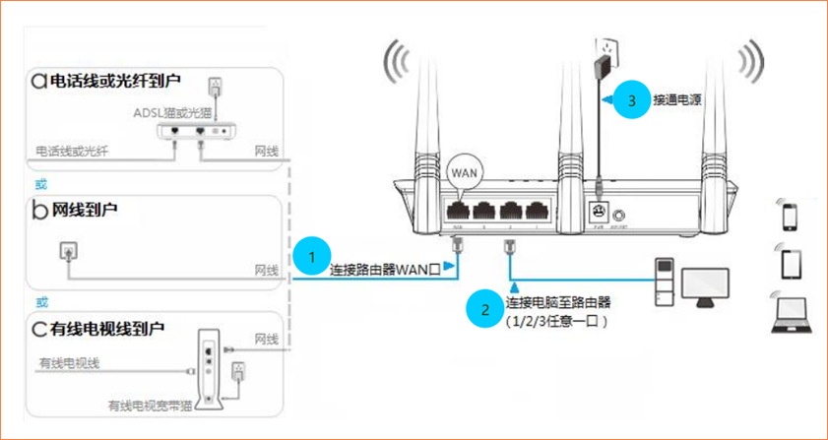
重新连接线路后，还是上不了网的话，请登录路由器管理界面点击“系统管理”将路由器“恢复出厂设置”，然后重新设置上网，如下图，路由器具体设置上网方法可点击此链接查看：http://www.tenda.com.cn/faq/5524.html
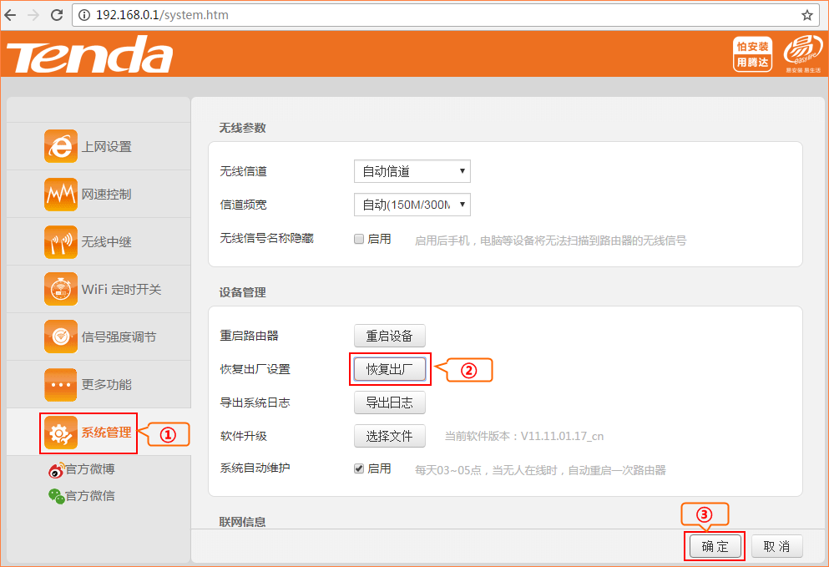
如重新设置后还是上不了网，请拔打我们技术服务热线进行咨询，技术热线：400-6622-666。

